Исх. № 01-39 Общероссийская общественная организация «Российский фольклорный союз»
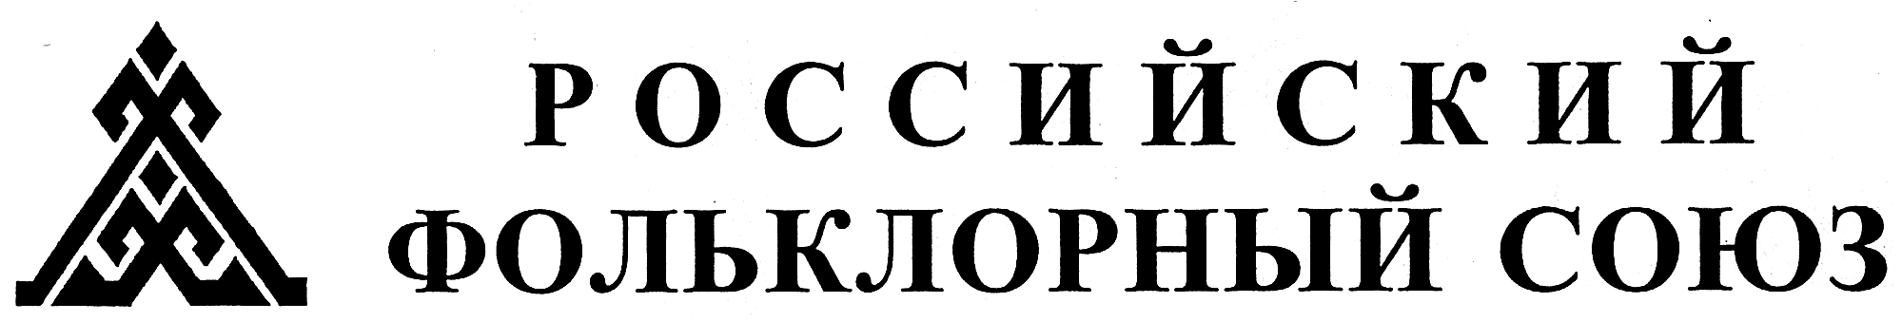
от «20 » марта 2014 г. ИНН 7701124254 Адрес: 119034, Москва, Турчанинов пер., д. 6, тел./факс (495) 669-35-87
E-mail: folkposte@mail.ru Сайт www.folklore.ru

Приложение № 1

ЗАЯВКА НА УЧАСТИЕ
в программе IX Международного общественно-культурного форума «Живая традиция»
- Название коллектива:
- Ф.И.О. руководителя коллектива:
- Ведомственная принадлежность, Ф.И.О. руководителя организации (полностью, для оформления приглашений):
- Год образования коллектива:
- Репертуар:
- Контактный телефон:
- Адрес электронной почты:
- Количество участников:
- Краткая информация о деятельности коллектива (для размещения информации на сайте Форума):
- Фотографии коллектива - 2-3 шт.
- Видеоролик с записью коллектива

